المقطع02: العـــــــــــــائلة
المهمة الجزئية02
اليوم ننظف بيتنا
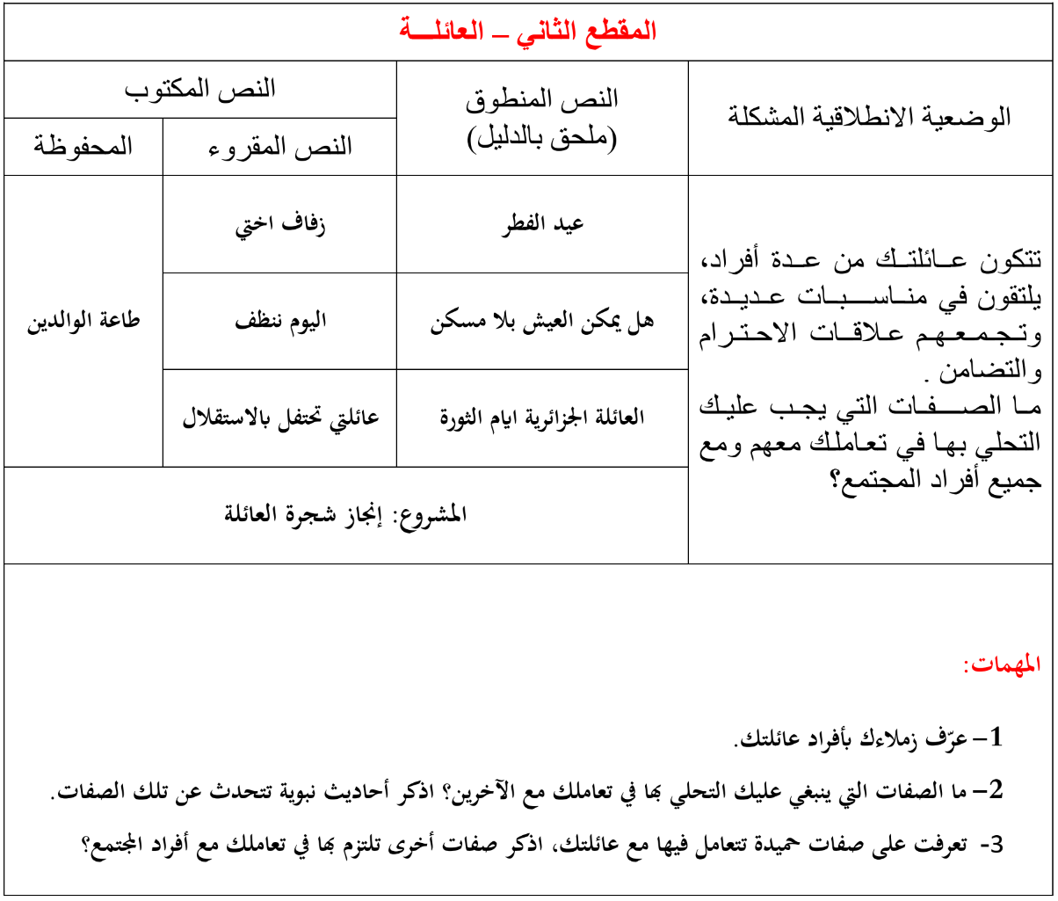


هل يمكن العيش بلا مسكن ؟

لكل حيوان مسكن، يأوي إليه ، هذا عش عصفور ، وذلك جحر لأرنب، وتلك
خلية للنحل، فالطائر يرفرف بجناحيه ويعود ليلا إلى عشه، ويغضب غضبا شديدا
إذا اقترب أحد من بيضه أو فراخه، والنحل يقضي يومه متنقلا بين الأزهار يجمع الرحيق
ويذهب به إلى خليته، وإذا اقترب أحد من تلك الخلية هاجمته جماعات النحل ولسعته بإبرها .
كذلك للإنسان بيت يأوي اليه مع أهله ، و هو أعز مكان عنده حيث يجتمع فيه مع أفراد عائلته ويتعاون معهم ليعشوا فيه عيشة كريمة .

المقطــــع التعلّمــي2: العائلة |  | الفوج : السنة 20 ابتدائي
الميدان : فهم المنطوق |  | الأسبوع : 02
النشاط : فهم المنطوق |  | الحصة : 01
الــمحــتــوى : هل يمكن العيش بلا مسكن ؟ |  | المدة : 30د
الهدف التعلمي: يصغي ويبدي اهتمامه لما يسمع ويجيب عن أسئلة النص المنطوق.
الـمـراحل | الوضعيات التعليمية التعلّمية والنشاطات المقترحة |  | المؤشرات
مرحلة الانطلاق | السياق : التذكير بنص الوضعية الانطلاقية الأم .  التعليمة : مناقشة المتعلمين حول نص المشكلة لاستخراج المهمات مع التركيز على المهمة الثانية .  - اين كنت قبل أن تأتي إلى المدرسة ؟ و إلى أين ستعود في المساء ؟ كيف تعامل أفراد عائلتك ؟ وكيف يجب أن تعامل الغير ؟  -في رأيك لو عدت في المساء لبيتك ووجدت عائلتك و أغراضكم في الشارع هل ستستطيعون العيش بدون منزل ؟  تهيئة المتعلمين من أجل اكتشاف موضوع النص ثم أطلب منهم تصور الأفكار الممكن معالجتها ضمن هذا النص. |  | خلق الحيرة التربوية لدى المتعلمين يفهم السّؤال ويجيب بحرية
مرحلة بناء التعلمات | 1فهم المنطوق : يسرد المعلّم النّص على مسامع المتعلّمين مستخدما الإيحاء اللّفظي والحسّي.  النص المنطوق لكل حيوان مسكن، يأوي إليه ، هذا عش عصفور ، وذلك جحر لأرنب، وتلك خلية للنحل، فالطائر يرفرف بجناحيه ويعود ليلا إلى عشه، ويغضب غضبا شديدا إذا اقترب أحد من بيضه أو فراخه، والنحل يقضي يومه متنقلا بين الأزهار يجمع الرحيق ويذهب به إلى خليته، وإذا اقترب أحد من تلك الخلية هاجمته جماعات النحل ولسعته بإبرها .  كذلك للإنسان بيت يأوي اليه مع أهله ، و هو أعز مكان عنده حيث يجتمع فيه مع أفراد  عائلته ويتعاون معهم ليعشوا فيه عيشة كريمة .  3أجرأة أحداث النص النص:  المكان: أين تعيش الحيوانات ؟← في الغابة.  الشخصيات: من هي شخصيات القصة؟ ← العصفور _ الأرنب _ النحل _ الإنسان  الأحداث : كيف نسمي بيت العصفور و الأرنب و النحل ؟← لكل حيوان بيت يعيش فيه  النهاية : أين يسكن الإنسان؟ مع من ؟ ماذا يفعل من اجل العيش الكريم ← يعيش الإنسان في المنزل مع أفراد أسرته و يتعاون معهم  2مناقشة محتوى النص:  -أين يسكن الأرنب؟ والعصفور ؟ والنحل ؟  -هل ترضى الحيوانات بالاقتراب من مساكنها ؟  -مَتَى يَغْضَبُ الطَّائِرُ غَضَبًا شَدِيدًا ؟  -كيف يدافع النحل عن خليته؟  -مع من يعيش الإنسان في بيته ؟ما معنى (يأوي)؟  -يتنقل النحل بين الأزهار فيجمع الرحيق، لما يفعل هذا في رأيك؟  -هل يحب الإنسان مكانا آخر أكثر من حبه لمنزله؟  -ما الكلمة الدالة على ذلك من النص؟  -الْبَيْتُ أَعَزُّ مَكَانٍ عِنْدَ الْإِنْسَانِ كَيْفَ يَجِبُّ أَنْ يَعِيشَ فِيهِ أَفْرَادُ العَائِلَةِ؟  -هل شخصيات النص إنسانية أم حيوانية؟ من يقترح عنوانا آخر للنص ؟  -هل الشخصيات المذكورة في النص وحدها التي تحتاج إلى مسكن؟ أذكرها.  -حَدَّدْ مِنْ بَيْنِ الْحَيَوانات الآتِيَة تِلْكَ الَّتِي ذُكِرَتْ في النَّصّ : الكَلْب ،الْأَرَنَب، السنجاب ،البقرة ،النَّحْل ،الأَسَد، الخَرُوف  -صَحْحُ الْأَخْطَاءَ الآتِيَةَ : لِلْأَرْنبِ عَرِينُه ، لِلْعُصْفُورِ خَلِيَتَهُ ، لِلْأَسَدِ جُحْرُه ، وَلِلنَّحْلِ عُشُه  4القيم : استخلاص القيم من النص المنطوق مع الدعوة إلى التحلي بها : القيم : ( الرفق بالحيوان _ التعاون _ ضرورة العمل و الاجتهاد _ الكرامة _ العائلة وصلة الرحم ...... ) |  | يستمع لقراءة الأستاذ ويبدي اهتماما  يتذكر ويجيب  بجمل بسيطة  يحدد أهم المعلومات الواردة في النص  يستخلص القيم
التدريب والاستثمار | - يعيد المتعلم سرد النص المنطوق بمساعدة الأستاذ  - بعد اطلاعكم على النص ، من كان رأيه صائبا بخصوص موضوع النص؟  - مناقشة التوقعات التي تم رصدها في بداية الحصة |  | يعيد سرد  الأحداث  يمثل ويناقش
المقطــــع التعلّمــي2: العائلة |  | الفوج : السنة 20 ابتدائي
الميدان : التعبير الشفوي |  | الأسبوع : 02
النشاط : تعبير شفوي |  | الحصة : 02
الــمحــتــوى : هل يمكن العيش بلا مسكن ؟ |  | المدة : 30د
الهدف التعلمي: يتحاور حول النص المنطوق، يعبّر عن مشهد أو صورة معروضة أمامه ويبدي رأيه.
الـمـراحل | الوضعيات التعليمية التعلّمية والنشاطات المقترحة |  | المؤشرات
مرحلة الانطلاق | -مطالبة المتعلمين بإعادة سرد النص  -أين يعيش العصفور ؟ كيف نسمي المكان الذي يعيش فيه الإنسان؟ هل يمكننا العيش بلا مأوى ؟ |  | يتذكر ويجيب
مرحلة بناء التعلمات | 1إثارة دافعية المتعلمين : إثارة دافعية المتعلمين للتعلم واهتمامهم بالموضوع من خلال :  - دعوة المتعلمين إلى ملاحظة المشاهد المعروضة على الكتاب المدرسي صفحة 36 أو يعلق المعلم المشاهد على السبورة إن توفرت بحيث يراها كل المتعلمين.  - فسح المجال أمام التلاميذ للملاحظة والتأمل والاستفسار  - ثم يطلب منهم مشاهدة الصورة والتعبير عنها تلقائيا وشفويا مستعينين بما ورد في النص المنطوق.  2تنظيم التعابير وبناء الحوار :  توجيه تعابير المتعلمين وبناء الحوار حول مضمون المشهد من خلال الإجابة عن الأسئلة التالية :  -الصورة 1 :  -ماذا نشاهد في الصورة ؟  -أين هم ؟ كيف نسمي المكان الذي يعيش فيه الأرنب ؟  -الصورة 2 :  -ماذا تشاهدون في الصورة ؟  -ماذا نسمي هذا الحيوان ؟ ما لونه ؟ ما لون منقاره ؟  -أين يجلس ؟ ماذا يوجد في العش ؟ كيف ينتقل من مكان لآخر ؟  -كيف يبني عشّه ؟ هل رأيت عشّا من قبل ؟ ماذا يوجد فيه ؟  -متى يغضب هذا العصفور ؟  -الصورة 3 :  -ماذا تشاهدون في الصورة ؟  -كيف نسمي هذا الشيء ؟ من يقطن فيه ؟  -ما هو واجبنا اتجاه الجيران ؟ و أنت أين تقطن ؟ ممّ تتكون عائلتك ؟ هل تتعاون معهم ؟ |  | يلاحظ وينتبه للصور  ويعبر عنها بحرية  يجيب عن الأسئلة بإنتاج جملة بسيطة ويبني أفكاره ويشاركها مع الآخرين
التدريب والاستثمار | 3إنهاء الحصة : إعادة التعبير عن المشاهد بالتركيب والدمج موظفا أدوات الربط المناسبة  -في البيت الشعري: طاعتي للوالدين *** رمز أخلاق ودين.  أكد الشاعر أن طاعة الوالدين دليل على حسن الخلق، أذكر أشخاصا آخرين يجب علينا التحلي بالخلق الحميد في تعاملنا معهم.  -مسرحة أحداث النص : توزيع الأدوار على التلاميذ بإعادة مسرحة أحداث النص |  | يعيد سرد النص  يمثل  وينظم أفكاره
المقطــــع التعلّمــي2: العائلة |  | الفوج : السنة 20 ابتدائي
الميدان : التعبير الشفوي |  | الأسبوع : 02
النشاط : إنتاج شفوي |  | الحصة : 05
الــمحــتــوى : هل يمكن العيش بلا مسكن + الصيغ و التراكيب ( ذلك _ ليلا _ تلك _م به _ ف م مع نحن ) |  | المدة : 1سا
الهدف التعلمي: ينظم المتعلم أفكاره ويرتبها انطلاقا من سندات، يكتشف الصيغ ويوظفها في وضعيات تواصلية دالة.
الـمـراحل | الوضعيات التعليمية التعلّمية والنشاطات المقترحة |  | المؤشرات
مرحلة الانطلاق | -استثمار المكتسبات القبلية بالعودة الى النص المنطوق : إلى أين ذهب الأب وأولاده ؟  سم مساكن الشخصيات التي ذكرت في النص ؟  -أرتب الأحداث الآتية حسب ورودها في النص المنطوق .  فالطائر يرفرف بجناحيه ويعود ليلا إلى عشه / كذلك للإنسان بيت يأوي اليه مع أهله ، و هو أعز مكان عنده حيث يجتمع فيه مع أفراد عائلته ويتعاون معهم ليعشوا فيه عيشة كريمة . / والنحل يقضي يومه متنقلا بين الأزهار يجمع الرحيق / لكل حيوان مسكن يأوي إليه هذا عش عصفور ، وذلك جحر لأرنب، وتلك خلية للنحل |  | يتذكر  ويجيب  يرتب الأحداث
مرحلة بناء التعلمات | 1الصيغ و التراكيب : دراسة وتحليل الصيغ / التراكيب : انشاء حوار لاستنتاج جمل تحمل الصيغ/التراكيب:  النشاط الأول الصيغ : بناء الجمل المحتوية على صيغة (ذلك تلك)  أشار الأب إلى تلك المساكن ماذا قال؟ قال الأب: ذلك جحر أرنب وتلك خلية للنحل.  - التدريب والتوظيف  يطرح المعلم (ة) أسئلة تستهدف وضعيات الصيغة.  أشر إلى باب القسم في الخلف مستعملا الصيغة (ذلك).  مثال دخلنا إلى القسم من ذلك الباب.  أشر إلى شجيرة في حديقة المدرسة مستعملا الصيغة (تلك)، ماذا تقول؟ غرست مع زملائي تلك الشجيرة.  بناء الجمل المحتوية على صيغة (ليلا):  متى يعود الطائر إلى عشه؟ يعود الطائر ليلا إلى عشه.  -التدريب والتوظيف  متى يخلد الجميع إلى النوم؟ يخلد الجميع ليلا إلى النوم.  متى تتزين السماء بالنجوم ؟ تتزين السماء بالنجوم ليلا.  النشاط الثاني التراكيب : بناء الجمل المتضمنة المفعول به  ماذا يجمع النحل من الأزهار ؟ يجمع النحل الرحيق.  التدريب والتوظيف  ماذا تتناول قبل مجيئك إلى المدرسة؟ قبل مجيئي إلى المدرسة أتناول الفطور.  بناء الجمل المتضمنة ضمير المتكلم نحن مع الفعل المضارع  تخبرنا النحلات أنها تصنع العسل من رحيق الأزهار، ماذا تقول؟ نحن نصنع العسل من الرحيق.  التدريب والتوظيف  التدريب (1) اجتمعت الحيوانات لتخبر الإنسان أنها تبني مساكنا تأوي إليها، ماذا قالت؟ نحن نبني مساكنا نأوي إليها.  التدريب (2) توزيع المتعلمين إلى أفواج، كل فوج يتدرب على صيغة معينة  2التدريب على توظيف الصيغ و التراكيب : يخلق الأستاذ مجموعة من الوضعيات تدفع المتعلم لتوظيف الصيغ/التراكيب:  إنجاز التمرين رقم 1 و 3 صفحة 20 من دفتر الأنشطة  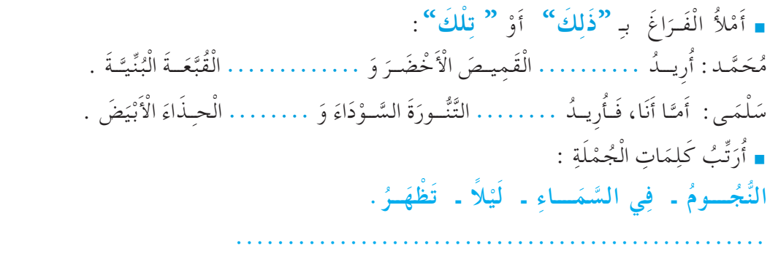  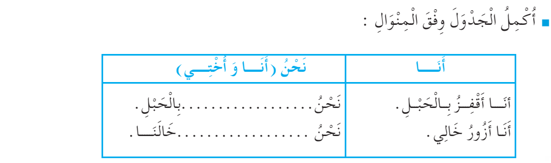  3الإنتاج الشفوي: إنتاج خطاب شفوي مماثل من خلال وضعيات جديدة ودالة انطلاقا من سندات متنوعة:  فتح الكتاب المدرسي ص 37 وشاهدة الصور (أنتج شفويا) أو تعليق المشاهد على السبورة إن توفرت  دفع أكبر عدد من التلاميذ إلى المشاركة (التعبير عن الصور مستعينا بالنص المنطوق) مع قبول جميع التصورات مهما كان مستواها اللغوي مع دعوة المتعلمين إلى توظيف الصيغ اللغوية المكتسبة شفويا.  -الصورة الأولى :  -ماذا تشاهدون في الصورة ؟  -ماذا تفعل الأم ؟  -ما هي الأطباق التي قامت بتحضيرها ؟  -هل تساعدها في أعمال البيت ؟  -الصورة الثّانية :  -ماذا تشاهدون في الصورة ؟  -أين تتواجد البنتان ؟  -ماذا تفعل البنت ذات القميص الأزرق؟  -ماذا تفعل البنت الأخرى ؟  -إدماج جزئي : يطلب من التلاميذ التعبير عن الصورتين 1 و 2 معا .  -الصورة الثّالثة :  -ماذا تشاهدون في الصورة ؟  -أين بتواجد الولد ؟ ماذا يوجد أمامه ؟  -ماذا يفعل بتلك الألعاب ؟  -و أنت هل ترتب أشياءك في المنزل ؟ |  | يستمع ويجيب  يجيب عن الأسئلة  يكتشف الصيغ  يجيب عن الأسئلة  يكتشف التراكيب  يوظف و  يثبت الصيغ  و التراكيب  يعبر عن المشاهد ويجيب عن الأسئلة متوصّلا  إلى إنتاج نص شفوي
التدريب والاستثمار | -غلق الحصة : انطلاقا من الصور و الأسئلة يطلب المعلم من المتعلمين بسرد الأحداث مجتمعة لتكوين نص قصير مع تشجيع و تحفيز أصحاب أحسن التعابير  تعليمة 2 : حفاظا على منزلكم تشارك عائلتك في العديد من الأعمال، أذكر أماكنا أخرى تتشارك فيها مع أناس آخرين للحفاظ على نظافتها  يقوم المتعلمون بإعادة مسرحة النص المنطوق |  | ينتج نصا ويقرأه  يؤدي الأدوار

المقطــــع التعلّمــي2: العائلة |  | الفوج : السنة 20 ابتدائي
الميدان : فهم المكتوب |  | الأسبوع : 02
النشاط : قراءة 01 |  | الحصة : 03
الــمحــتــوى : اليوم ننظف بيتنا ( حرف الباء ) |  | المدة : 01سا
الهدف التعلمي: يميّز حرف الباء كتابة ونطقا بالارتكاز على مهارات الوعي الصوتي.
الـمـراحل | الوضعيات التعليمية التعلّمية والنشاطات المقترحة |  | المؤشرات
مرحلة الانطلاق | -مراجعة الحروف المدروسة على سبورة الحروف  -يسأل المعلم : كيف نسمي بيت الأسد و بيت الحصان ؟ و أنت هل لديك مسكن ؟ هل يمكنك العيش بدونه ؟ |  | يتذكر ويجيب
مرحلة بناء التعلمات | -1قراءة الفقرة الأولى من النّص ص38 من طرف الأستاذ قراءة نموذجية ثم المتعلمين.  -2استخراج الجملة وتقطيعها واكتشاف الحرف وتركيبه مع الحركات والمدود  1الوعي الصوتي: المرحلة الأولى شفويا  - ماذا قالت الأم ؟ الْيَوْمَ نُنَظِّفُ بَيْتَنَا  على مستوى الجملة: قراءة الجملة من طرف الأستاذ فالمتعلمين شفويا.  - التركيب: تشويش الكلمات داخل الجملة  - الاستبدال: كلمات بكلمات أخرى من اقتراح التلميذ أو الأستاذ: استبدال اليوم ب غدا /بيتنا ب منزلنا ...  - الإضافة: كلمة الجديد / الكبير ....  - التمييز: كم كلمة في هذه الجملة؟ تحديد عدد كلمات الجملة * كلمات، ومكانها الأولى، الثانية بالتصفيق أو غيرها  - الحذف: محو الكلمات وصولا إلى الكلمة المستهدفة بيتنا مع قراءتها فرديا وجماعيا  على مستوى الكلمة: ممارسة مهارات الوعي الصوتي على الكلمة شفويا.  - التمييز عدد المقاطع المكونة للكلمة عن طريق النقر الدق المشي، التصفيق أو الإشارة كم عدد التصفيقات في كلمة بيتنا  - التجزيء المقطعي تعيين كل مقاطع كلمة معطاة: ما المقاطع التي تتكون منها كلمة بيتنا : بيـ/ـتـ/ـنا وفي النّهاية يرصد عدد المقاطع: 3 مقاطع حذف المقطع /2/3/ويبقي على المقطع !  ب  من هو صديقنا الجديد اليوم؟ حرف الباء - هيا نرحب به  - العزل التعرف على الوحدات الصوتية المكونة للكلمة: ما الصامت الأول في كلمة: بقرة/بطة/بيت  - التصنيف أكمل الكلمات التالية لتحقق نفس القافية مع كلمة خشبٌ : عشـ.../كتا.../سنجا.../با...  - الحذف إزالة مقاطع صوتية لإدراك أهمية الفونيم: كيف تصبح كلمة بطاقة بدون المقطع ب / طاقة  - تركيب كلمات انطلاقا من مقاطع صوتية مرتبة أو غير مرتبة: ما الكلمة التي تتكون من: ق/بط/ريـ حيـ/بُـ/ةٌ/رَ  - الإضافة تشكيل كلمة جديدة بإضافة مقطع صوتي للكلمة الجديدة: أضف المقطع ب إلى الكلمة صاح / صباح  - تعويض مقطع صوتي بآخر داخل الكلمة لتكوين كلمة جديدة: عوض المقطع جُ بـ بَ في كلمة: جحر/ بحر  - التفيء عين الكلمة التي لا تتضمن الصامت ط مرفوقا بمد : باخرة/كبير/صابون/برج/ خباز  - التقطيع تجزئة الكلمة إلى مقاطع صوتية: قم بتقطيع كلمة طفل: ب/ ـَ / ي / ض/ ـُ / ن عدد الوحدات الصوتية 6 وحدات  2التطابق الصوتي الخطي تدوين الجملة السابقة على السبورة مع قراءتها قراءات متعددة من طرف المتعلمين  - القيام بنفس الخطوات السابقة على مستوى الجملة. (تحليل الجملة إلى كلمات والكلمات إلى مقاطع صوتية)  - التعرف على اسم الحرف (الباء)، والترحيب به بأنشودة أو ما يراه الأستاذ مناسبا.  - التعرف على رسم الحرف في مواقع مختلفة وقراءته مع جميع الحركات (الاستعانة بكلمات من إنتاج التلاميذ)  - ممارسة المهارات السابقة على الكلمة |  | يقرأ ويجيب  يقرأ  يرتب  يستبدل يحذف  يحدد  يميز  يقطع صوتيا  يرصد القافية  يعزل  يصنف  يحذف  يركب  يضيف  يستبدل  يتعرف  يتعرف على الحرف ورسمه
التدريب والاستثمار | - مطالبة التلاميذ بإتيان كلمات تحتوي حرف الباء في مواضع مختلفة مع تحديد موقعه (تكتب وتقرأ).  - التدريب على كتابة الحرف (على الألواح، بالعجينة، أو على كراس المحاولة) |  | ينتج كلمات ويكتب
الْيَوْمَ

نُنَظِّفُ

بَيْتَنَا

غَدًا

مَنْزِلَنَا

الْجَدِيدَ

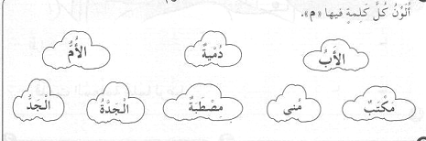

الْكَبِيرَ

حَدِيقَتَنَا

المقطــــع التعلّمــي2: العائلة |  | الفوج : السنة 20 ابتدائي
الميدان : التعبير الكتابي |  | الأسبوع : 02
النشاط : كتابة 01 |  | الحصة : 04
الــمحــتــوى : حرف الباء |  | المدة : 30د
الهدف التعلمي: يكتب حرف الباء كتابة صحيحة بالمقاييس والحركات في وضعيات مختلفة.
الـمـراحل | الوضعيات التعليمية التعلّمية والنشاطات المقترحة |  | المؤشرات
مرحلة الانطلاق | -من هو ضيفنا لنهار اليوم؟ هاتوا كلمات فيها حرف الباء ؟  -يقرأ المتعلم حرف التاء مع الحركات الطويلة والقصيرة |  | يقرأ  يجيب
مرحلة بناء التعلمات | 1مطالبة المتعلمين بالإتيان بكلمات تتضمن الـحرف المدروس في مواضع مختلفة :  - تدوين الكلمات المقدمة من طرف التلاميذ على السبورة مثل :  باخرة ، باب ، سبورة ، سباق ، كلب ........  - تجريد الحرف من الكلمات في أشكال مختلفة حسب موقعه من الجملة  - كتابة الحرف ملونا أسفل الكلمة من طرف الأستاذ.  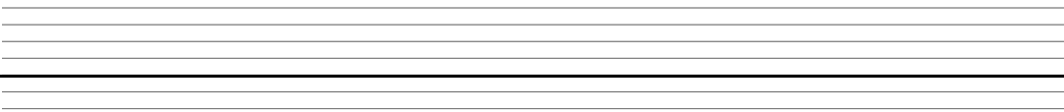  2التدريب على الكتابة: انطلاقا من المواضع السابقة، يكتب الأستاذ النموذج على السبورة:  ـب  ــبـ  ب  - ضبط نقطة البداية والنهاية ومسار القلم عند كتابة الحرف.  - قراءة النموذج من طرف الأستاذ فالمتعلمين.  - يشرح الأستاذ كيفية كتابة حرف على الفضاء أو على سطح الطاولات أو على الرمل والملح إذا توفر  - مطالبة المتعلمين بكتابته على الفضاء.  - مطالبة المتعلمين بتشكيل الحرف بالعجينة على الألواح تمهيدا للكتابة.  - مطالبة المتعلمين بكتابة الحرف على الألواح.  - مطالبة المتعلمين بكتابة الحرف بقلم الرصاص على كراس المحاولة أو ورقة عمل مجهزة مسبقا  - يراعي الأستاذ المبادئ الآتية في تعليم وتعلم الكتابة الوضوح التدريب والممارسة التناسق الاسترسال. |  | يجيب  يتعرف على رسم الـحرف  يتعرف على شكل الـ الحرف ومقاييسه  في مواضعه الثلاث  يكتب الـحرف في الفضاء  يشكل بالعجينة ويكتب على اللوحة
التدريب والاستثمار | 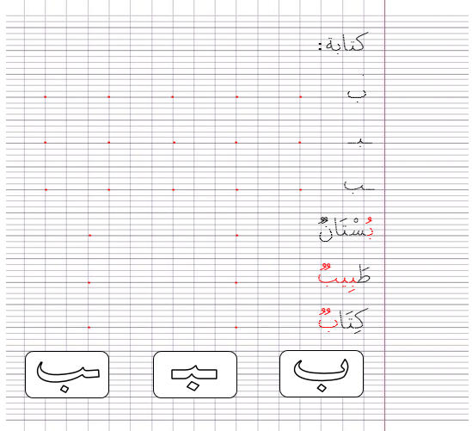  3الكتابة على كراريس القسم: يشرح الأستاذ مقاييس الحرف ويطالب المتعلمين بكتابته وفق النموذج المرفق على الكراس أو كراس المحاولة.  . متابعة تقويمية ومرحلية لإنجاز المتعلمين ومعالجتهم آنيا.  . تشجيع الإنجازات الجيدة وتثمينها لبث روح المنافسة.  . دعوة المتعلمين إلى الاعتناء والحفاظ على ورقة الكراس. |  | يرسم الحرف محترما الاتجاهات والمقاييس  على كراس القسم

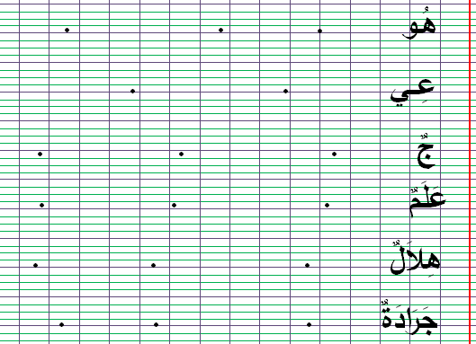
ن
كتابة :
. . . . .
ُ ُ ُ
ُ ُ ُ
ب

ُ ُ ُ
.
.
.
.
.
.
.
ُ ُ ُ
ُ
ـبـ

. . . . .
ُ

. . . . .
ُ
ـب

ُ ُ ُ
.
. .
.
نُ
بُسْتَا

.
ُ
. .
طَبِيبُ

.
ُ ُ
ُ
. .
كِتَابُ

َ

ب
ـب
ـبـ

ن
كتابة :
. . . . .
ُ ُ ُ
ُ ُ ُ
ب

ُ ُ ُ
.
.
.
.
.
.
.
ُ ُ ُ
ُ
ـبـ

. . . . .
ُ

. . . . .
ُ
ـب

ُ ُ ُ
.
. .
.
نُ
بُسْتَا

.
ُ
. .
طَبِيبُ

.
ُ ُ
ُ
. .
كِتَابُ

َ

ب
ـب
ـبـ

المقطــــع التعلّمــي2: العائلة |  |  | الفوج : السنة 20 ابتدائي
الميدان : فهم المكتوب |  |  | الأسبوع : 02
النشاط : قراءة (تثبيت) 01 |  |  | الحصة : 06
الــمحــتــوى : اليوم ننظف بيتنا + حرف الباء |  | المدة: 01سا
الهدف التعلمي: يقرأ الفقرة الأولى من الكتاب، ويثبت حرف الباء في كلمات بواسطة مهارات الوعي الصوتي.
الـمـراحل | الوضعيات التعليمية التعلّمية والنشاطات المقترحة |  |  | المؤشرات
مرحلة الانطلاق | -مطالبة المتعلمين بكتابة حرف الباء على الألواح  -مطالبة المتعلمين بإتيان كلمات تتضمن حرف الباء في مواضع مختلفة من الكلمة |  |  | يكتب ويجيب
مرحلة بناء التعلمات | 1قراءة : يطلب الأستاذ من المتعلمين فتح الكتاب صفحة 38 والتعبير عن الصورة.  فِي صَبَاحِ يَوْمِ الْجُمُعَةِ، قَالَتْ أُمِّي: الْيَوْمَ نُنَظِّفُ بَيْتَنَا.  سَاعَدْتُ أُمِّي فِي غَسْلِ الْأوَانِي، وَكَنْسِ الْبَيْتِ، وَتَرْتِيبِ الْأثَاثِ، وَنَظَّمْنَا الْمَلاَبِسَ فِي الْخِزَانَةِ. أَمَّا أُخْتِي الْكُبْرَى، فَأَخْرَجَتِ الْأفْرِشَةَ وَالزَّرَابِيَّ إلَى الشُّرْفَةِ.  النشاط الأول : قراءة نموذجية  - يقوم المعلم بقراءة الفقرة الأولى من النص قراءة نموذجية مشخصة ومعبرة  - تنبيه التلاميذ إلى متابعة قراءة المعلم باهتمام ووضع الإصبع أسفل الكلمات  النشاط الثاني : قراءات فردية  - قراءة الفقرة الأولى من النص من طرف بعض التلاميذ مع مراعاة نطق الحروف من مخارجها واحترام علامات الوقف.  - البداية بأفضل التلاميذ قراءة حتى لا ندفع بالمتأخرين إلى ارتكاب أخطاء  2ممارسة مهارات الوعي الصوتي لتثبيت حرف الباء :  - يطلب الاستاذ من المتعلمين استخراج الكلمات المتضمنة حرف ب في الفقرة 1 وكتابتها على اللوحة  - يطلب المعلم من المتعلمين تحديد المقاطع التي تتكون منها كلمة باخرة على الألواح  - يكتب الأستاذ كلمة: مستقبل على السبورة منفصلة: مُـ/ـسـ/ــتَـ/ـقـ/ـبـ/ل ويطلب من المتعلمين دمجها على الألواح  - يكتب الأستاذ كلمة: بومة مشوشة: ـة/بو/مـ ويطلب من المتعلمين ترتيبها على الألواح  - يكتب المعلم كلمة: ثعبان على السبورة ويطلب من المتعلمين كتابة المقطع الصوتي الثاني على الألواح  - يكتب المعلم الكلمات التالية: واجـ... (واجب) / وجـ...ـت (وجبات) / ...طيخ (بطيخ) ويطلب من المتعلمين إضافة الصوت الناقص وكتابة الكلمة كاملة  - يكتب المعلم على السبورة كلمة: زيت ويطلب من المتعلمين استبدال المقطع ز ب ب ثم قراءتها وكتابتها  - يقرأ المتعلم حرف الباء ويكتبه مع الحركات القصيرة والطويلة والتنوين. |  |  | يستمع باهتمام لقراءة المعلم  يتابع قراءة المعلم  يقرأ الفقرة قراءة سليمة  يمارس مهارات الوعي الصوتي
التدريب  والاستثمار | -1على كراس القسم ينجز المتعلم التمارين التالية: أضع حيزا حول حرف الباء و أكتبه :  دَبَّابةٌ _ طبيبٌ _ مبْراةٌ _ بلبلٌ  ........... ............ ........... .............  -2أكمل الكلمات بحرف "الباء" حسب موقعه في كلّ كلمة (بـ – ـبـ - ـب - ب)  ....ـسْتَانٌ  عَقْرَ....  ...لادي  قَلْـ.... |  |  | يحدد الحرف ويكتبه  ويكمل بالحرف حسب موقعه

المقطــــع التعلّمــي2: العائلة |  | الفوج : السنة 20 ابتدائي
الميدان : التعبير الكتابي |  | الأسبوع : 02
النشاط : إملاء 01 |  | الحصة : 07
الــمحــتــوى : حرف الباء |  | المدة : 30د
الهدف التعلمي: يكتب المتعلم ما يملى عليه من مقاطع وكلمات مراعيا حجم الحرف والسطر والمسافة.
الـمـراحل | الوضعيات التعليمية التعلّمية والنشاطات المقترحة |  | المؤشرات
مرحلة الانطلاق | يسأل المعلم: ما هو الحرف الّذي تعرفنا عليه سابقا؟ مطالبة المتعلمين كتابته على اللوحة مع بعض الحركات  على الألــــــواح: يملي المعلم الكلمات التي تتضمن الحرف ← قبعة _ برتقال |  | يجيب  يكتب
مرحلة بناء التعلمات | النشاط الأول ألاحظ ثم أجيب:  -على السبورة : يكتب المعلم و يقرأ المتعلم الكلمات الآتية :  كِــتَابٌ  مُرَبَّـــعٌ  جَــــبَــــلٌ  بَــقَــرَةٌ  ◄ يقوم المعلم بمحو الحروف و مطالبة المتعلم بإتمام الحروف الناقصة في مواضعها .  كِــتَا..  مُرَ..ــعٌ  جَــــ..ــلٌ  ـ..ـقَــرَةٌ  -على كراس المحاولات يكتب المتعلم ما يملى عليه من كلمات :  بطريق _ طباخ _ ربيع _ حليب .....  النشاط الثاني (الإملاء المنظور) الخطوات:  - عرض الجملة على السبورة: بَيْتُ عَبْلَةَ قَرِيبٌ مِنَ الْمَدْرَسَةِ  - تداول المتعلمين على قراءة الجملة  - دعوة المتعلمين للتّأمل والملاحظة الدقيقة  - إخفاء الجملة  - الشروع في إملاء الجملة كلمة كلمة  - التقويم الذّاتي: تصحيح الكراريس فرديا  ثم جمع الأخطاء الشّائعة بين المتعلمين ومناقشتها فيما بينهم  - تصويب الأخطاء على الكراريس بالقلم الأخضر  - تشجيع الإنجازات الجيدة وتثمينها لبث روح المنافسة |  | يلاحظ  يقرأ ثم يكمل الكلمات بالحرف المناسب  يكتب ما يملى عليه  يلاحظ  يقرأ  يكتب على الالواح أو الكراس  يقارن ويصحح
التدريب والاستثمار | إملاء: على دفتر الأنشطة ينجي التمرين رقم 06 صفحة 21 (عن طريق إملاء نفس الجملة السابقة)  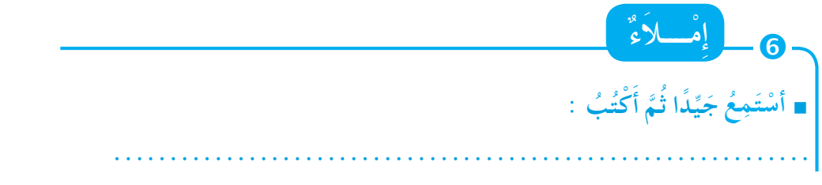 |  | ينجز  فرديا ويصحح جماعيا
المقطــــع التعلّمــي2: العائلة |  | الفوج : السنة 20 ابتدائي
الميدان : فهم المكتوب |  | الأسبوع : 02
النشاط : قراءة 02 |  | الحصة : 08
الــمحــتــوى : اليوم ننظف بيتنا ( حرف الميم ) |  | المدة : 01سا
الهدف التعلمي: يميّز حرف الميم كتابة ونطقا بالارتكاز على مهارات الوعي الصوتي.
الـمـراحل | الوضعيات التعليمية التعلّمية والنشاطات المقترحة |  | المؤشرات
مرحلة الانطلاق | -يسأل الأستاذ: من الذي ساعد الأم في أعمال البيت ؟  ما هي الأعمال التي ساعدتها فيها ؟ |  | يتذكر ويجيب
مرحلة بناء التعلمات | -1قراءة الفقرة الثانية من النّص ص 38 من طرف الأستاذ قراءة نموذجية ثم المتعلمين  -2استخراج الجملة وتقطيعها واكتشاف الحرف وتركيبه مع الحركات والمدود  1الوعي الصوتي: المرحلة الأولى شفويا  - من التي جاءت في الماء ؟ جَاءَتْ صَدِيقَتِي مَرْيَمُ لِتَلْعَبَ مَعِي  على مستوى الجملة: قراءة الجملة من طرف الأستاذ فالمتعلمين شفويا.  - التركيب: تشويش الكلمات داخل الجملة  - الاستبدال: كلمات بكلمات أخرى من اقتراح التلميذ أو الأستاذ: استبدال مريم ب فرح / صديقتي ب زميلتي  - الإضافة: كلمة مسرعة / اليوم ...  - التمييز: كم كلمة في هذه الجملة؟ تحديد عدد كلمات الجملة * كلمات، ومكانها الأولى، الثانية بالتصفيق أو غيرها  - الحذف: محو الكلمات وصولا إلى الكلمة المستهدفة مريم مع قراءتها فرديا وجماعيا  على مستوى الكلمة: ممارسة مهارات الوعي الصوتي على الكلمة شفويا.  - التمييز عدد المقاطع المكونة للكلمة عن طريق النقر الدق المشي، التصفيق أو الإشارة كم عدد التصفيقات في كلمة : مريم  - التجزيء المقطعي تعيين كل مقاطع كلمة معطاة: ما المقاطع التي تتكون منها كلمة شكرت : مر/يـ/ـم وفي النّهاية يرصد عدد المقاطع: 3 مقاطع حذف المقطع 1/2/ ويبقي على المقطع 3  م  من هو صديقنا الجديد اليوم؟ حرف الميم - هيا نرحب به  - العزل ما الصامت الأول في كلمة: متجر/معلم/موز  - التصنيف حدد من بين الكلمات التالية الكلمات التي لها نفس القافية: قديم/ناعم/قلم/ميزان  - الحذف إزالة مقاطع صوتية لإدراك أهمية الفونيم: كيف تصبح كلمة ملاعب بدون المقطع م / لاعب  - تركيب كلمات انطلاقا من مقاطع صوتية مرتبة أو غير مرتبة: ما الكلمة التي تتكون من: ر/سـ/مد/ـة ميـ/قـ/ـص  الإضافة تشكيل كلمة جديدة بإضافة مقطع صوتي للكلمة الجديدة: أضف المقطع م إلى الكلمة جالس / مجالس  - تعويض مقطع صوتي بآخر داخل الكلمة لتكوين كلمة جديدة: عوض المقطع ب بـ م في كلمة: جبل/ جمل  - التفيء عين الكلمة التي لا تتضمن الصامت م مرفوقا بمد : ماء /قميص /مذيع /ليمون  - التقطيع تجزئة الكلمة إلى مقاطع صوتية: قم بتقطيع كلمة موز: م/ َ / و / ز / ُ / ن عدد الوحدات الصوتية 6  2التطابق الصوتي الخطي تدوين الجملة السابقة على السبورة مع قراءتها قراءات متعددة من طرف المتعلمين  - القيام بنفس الخطوات السابقة على مستوى الجملة. (تحليل الجملة إلى كلمات والكلمات إلى مقاطع صوتية)  - التعرف على اسم الحرف (الميم)، والترحيب به بأنشودة أو ما يراه الأستاذ مناسبا.  - التعرف على رسم الحرف في مواقع مختلفة وقراءته مع جميع الحركات (الاستعانة بكلمات من إنتاج التلاميذ)  - ممارسة المهارات السابقة على الكلمة |  | يقرأ ويجيب  يقرأ  يرتب  يستبدل يحذف  يحدد  يميز  يقطع صوتيا  يرصد القافية  يعزل  يصنف  يحذف  يركب  يضيف  يستبدل  يتعرف  يتعرف على الحرف ورسمه
التدريب والاستثمار | - مطالبة التلاميذ بإتيان كلمات تحتوي حرف الميم في مواضع مختلفة مع تحديد موقعه (تكتب وتقرأ).  - التدريب على كتابة الحرف (على الألواح، بالعجينة، أو على كراس المحاولة) |  | ينتج كلمات ويكتب
جَاءَتْ

صَدِيقَتِي

مَرْيَمُ

لِتَلْعَبَ

مَعِي

فَرَحُ

الْيَوْمَ

مُسْرِعَةً

زَمِيلَتِي

المقطــــع التعلّمــي2: العائلة |  | الفوج : السنة 20 ابتدائي
الميدان : التعبير الكتابي |  | الأسبوع : 02
النشاط : كتابة 02 |  | الحصة : 09
الــمحــتــوى : حرف الميم |  | المدة : 30د
الهدف التعلمي: يكتب حرف الميم كتابة صحيحة بالمقاييس والحركات في وضعيات مختلفة.
الـمـراحل | الوضعيات التعليمية التعلّمية والنشاطات المقترحة |  | المؤشرات
مرحلة الانطلاق | -من هو ضيفنا لنهار اليوم؟ هاتوا كلمات فيها حرف الميم ؟  -يقرأ المتعلم حرف الميم مع الحركات الطويلة والقصيرة |  | يقرأ  يجيب
مرحلة بناء التعلمات | 1مطالبة المتعلمين بالإتيان بكلمات تتضمن الـحرف المدروس في مواضع مختلفة :  - تدوين الكلمات المقدمة من طرف التلاميذ على السبورة مثل:  مؤمن ، طماطم ، ليمون ، مذيع ، قلم ........  - تجريد الحرف من الكلمات في أشكال مختلفة حسب موقعه من الجملة  - كتابة الحرف ملونا أسفل الكلمة من طرف الأستاذ.  2التدريب على الكتابة: انطلاقا من المواضع السابقة، يكتب الأستاذ النموذج على السبورة:  م  ـمـ  مـ  - ضبط نقطة البداية والنهاية ومسار القلم عند كتابة الحرف.  - قراءة النموذج من طرف الأستاذ فالمتعلمين.  - يشرح الأستاذ كيفية كتابة حرف على الفضاء أو على سطح الطاولات أو على الرمل والملح إذا توفر  - مطالبة المتعلمين بكتابته على الفضاء.  - مطالبة المتعلمين بتشكيل الحرف بالعجينة على الألواح تمهيدا للكتابة.  - مطالبة المتعلمين بكتابة الحرف على الألواح.  - مطالبة المتعلمين بكتابة الحرف بقلم الرصاص على كراس المحاولة أو ورقة عمل مجهزة مسبقا  - يراعي الأستاذ المبادئ الآتية في تعليم وتعلم الكتابة الوضوح التدريب والممارسة التناسق الاسترسال. |  | يجيب  يتعرف على رسم الـحرف  يتعرف على شكل الـ الحرف ومقاييسه  في مواضعه الثلاث  يكتب الـحرف في الفضاء  يشكل بالعجينة ويكتب على اللوحة
التدريب والاستثمار | 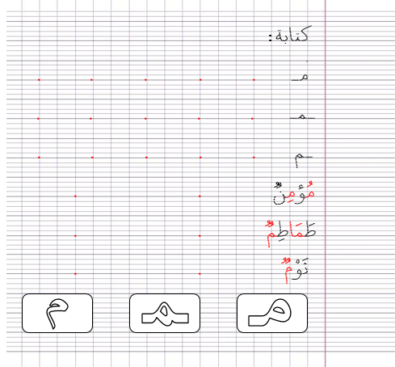  3الكتابة على كراريس القسم: يشرح الأستاذ مقاييس الحرف ويطالب المتعلمين بكتابته وفق النموذج المرفق على الكراس أو كراس المحاولة.  . متابعة تقويمية ومرحلية لإنجاز المتعلمين ومعالجتهم آنيا.  . تشجيع الإنجازات الجيدة وتثمينها لبث روح المنافسة.  . دعوة المتعلمين إلى الاعتناء والحفاظ على ورقة الكراس.  . ينجز التمرين رقم 5 ص 18 على دفتر الانشطة |  | يرسم الحرف محترما الاتجاهات والمقاييس  على كراس القسم
ن
كتابة :
ُ ُ ُ
. . . . .
مـ

ُ ُ ُ
.
.
.
.
ُ
ـمـ

. . . . .

. . . . .
ْ
ـم

ز

. .
ُ
مُؤمِنُ

ُ
.
ُ
ُ ُ ُ
.
.
ُ ُ ُ
.
. .
طَمَاطِمُ

ُ ُ ُ
.
.
ُ
.
. .
ُ ُ ُ
ُ
ثَوْمُ

َ

م
ـمـ
مـ

ن
كتابة :
ُ ُ ُ
. . . . .
مـ

ُ ُ ُ
.
.
.
.
ُ
ـمـ

. . . . .

. . . . .
ْ
ـم

ز

. .
ُ
مُؤمِنُ

ُ
.
ُ
ُ ُ ُ
.
.
ُ ُ ُ
.
. .
طَمَاطِمُ

ُ ُ ُ
.
.
ُ
.
. .
ُ ُ ُ
ُ
ثَوْمُ

َ

م
ـمـ
مـ

المقطــــع التعلّمــي2: العائلة |  |  | الفوج : السنة 20 ابتدائي
الميدان : فهم المكتوب |  |  | الأسبوع : 02
النشاط : قراءة (تثبيت) 02 |  |  | الحصة : 10
الــمحــتــوى : اليوم ننظف بيتنا + حرف الميم |  | المدة: 01سا
الهدف التعلمي: يقرأ الفقرة الثانية من الكتاب، ويثبت حرف الميم في كلمات بواسطة مهارات الوعي الصوتي.
الـمـراحل | الوضعيات التعليمية التعلّمية والنشاطات المقترحة |  |  | المؤشرات
مرحلة الانطلاق | -مطالبة المتعلمين بكتابة حرف الميم على الألواح  -مطالبة المتعلمين بإتيان كلمات تتضمن حرف الميم في مواضع مختلفة من الكلمة |  |  | يكتب ويجيب
مرحلة بناء التعلمات | 1قراءة : يطلب الأستاذ من المتعلمين فتح الكتاب صفحة 38 والتعبير عن الصورة.  وَفِي الْمَسَاءِ، جَاءَتْ صَدِيقَتِي مَرْيَمُ لِتَلْعَبَ مَعِي، فقَالَتْ: مَا أَرْوَعَ بَيْتَكُمْ !  فنَحْنُ أَيْضًا سَنُنَظِّفُ بَيْتَنَا الْأسْبُوعَ الْقَادِمَ.  النشاط الأول : قراءة نموذجية  - يقوم المعلم بقراءة الفقرة الثانية من النص قراءة نموذجية مشخصة ومعبرة  - تنبيه التلاميذ إلى متابعة قراءة المعلم باهتمام ووضع الإصبع أسفل الكلمات  النشاط الثاني : قراءات فردية  - قراءة الفقرة الأولى من النص من طرف بعض التلاميذ مع مراعاة نطق الحروف من مخارجها واحترام علامات الوقف.  - البداية بأفضل التلاميذ قراءة حتى لا ندفع بالمتأخرين إلى ارتكاب أخطاء  2ممارسة مهارات الوعي الصوتي لتثبيت حرف الميم :  - يطلب الاستاذ من المتعلمين استخراج الكلمات المتضمنة حرف الميم في الفقرة 2 وكتابتها على اللوحة  - يطلب المعلم من المتعلمين تحديد المقاطع التي تتكون منها كلمة معلمة على الألواح  - يكتب الأستاذ كلمة: مستطيل على السبورة منفصلة: مـ/ـسـ/تـ/ط/ـيـ/ل ويطلب من المتعلمين دمجها على الألواح  - يكتب الأستاذ كلمة: مزرعة مشوشة: ر/عة/مز ويطلب من المتعلمين ترتيبها على الألواح  - يكتب المعلم كلمة: أقلام على السبورة ويطلب من المتعلمين كتابة المقطع الصوتي الثالث على الألواح  - يكتب المعلم الكلمات التالية: ...روحة (مروحة) / ليـ ...ن (ليمون) / إسلا... (إسلام) ويطلب من المتعلمين إضافة الصوت الناقص وكتابة الكلمة كاملة  - يكتب المعلم على السبورة كلمة: نحلة ويطلب من المتعلمين استبدال المقطع ح بـ م ثم قراءتها وكتابتها  - يقرأ المتعلم حرف الميم ويكتبه مع الحركات القصيرة والطويلة والتنوين. |  |  | يستمع باهتمام لقراءة المعلم  يتابع قراءة المعلم  يقرأ الفقرة قراءة سليمة  يمارس مهارات الوعي الصوتي
التدريب  والاستثمار | -1على كراس القسم ينجز المتعلم التمارين التالية : أضع حيزا حول حرف الميم و أكتبه :  مفتاح _ ناعم _ مسمار _ معلم  ............. ............ ............. ............  -2أكمل الكلمات بحرف "الميم" حسب موقعه في كلّ كلمة (ـمـ - ـم – م – مـ )  ...ــرَبَّعٌ  قَـ....ـيص  حِزا....  عَلـ..... |  |  | يضع حيزا على الحرف ويكتبه  يكمل بالحرف المناسب

المقطــــع التعلّمــي2: العائلة |  | الفوج : السنة 20 ابتدائي
الميدان : فهم المكتوب |  | الأسبوع : 02
النشاط : محفوظات |  | الحصة : 11+15
الــمحــتــوى : طاعة الوالدين |  | المدة : 30د
الهدف التعلمي: يقرأ أبيات المحفوظة قراءة معبرة ويستنتج القيم الواردة في المحفوظة، يحفظ ويستظهر المقطع الثاني.
الـمـراحل | الوضعيات التعليمية التعلّمية والنشاطات المقترحة |  | المؤشرات
مرحلة الانطلاق | -يسأل المعلم: هل رفضت سعاد طلب أمّها بمساعدتها؟ وهل غضبت لأنّها قالت لها لا تذهبي إلى المسجد ؟  ما رأيك في تصرّفها؟ /-درستم في السنة الأولى آية تتحدث عن الوالدين من يذكرها ؟ يقولُ تعَالى ذِكرُه : " وقل ربي ارحمهما كما ربياني صغيرا "؟ هيا بنا اليوم سنتعرف على أنشودة بعنوان طاعة الوالدين |  | يجيب
مرحلة بناء التعلمات | النشاط الأول: (عرض الأنشودة) يدعى التلاميذ إلى فتح الكتاب المدرسي على الصفحة 46 ومشاهدة الصورة المصاحبة للمقطوعة والتعبير عنها.  -يسأل الأستاذ:  - ماذا تشاهدون في الصورة ؟  - ممّ تتكون هذه العائلة ؟  - هل تحب والديك ؟ هل تغضبهما ؟  - ما هو واجبنا اتجاه الوالدين ؟  النشاط الثاني: (قراءة وشرح للأنشودة)  - -تدوين المقطوعة بخط جميل ثم الاصغاء الى الأنشودة عبر مكبر صوتي وتقرأ من طرف المعلم قراءة واضحة مرفوقة بالإيماءات لتقريب وتوضيح المعنى .  - تليها قرءات فردية من طرف المتعلمين  - -طرح أسئلة حول المحفوظة  -ماهي طاعة الوالدين؟  ماهو واجبنا إتجاه الوالدين ؟  -هل أمرنا الله ورسوله بذلك ؟  -ماهو دور الوالدين في حياة أبنائهم ؟  -ماذا ينال البار بوالديه في الدنيا و الآخرة ؟  - -شرح المحفوظة وتذليل الألفاظ الصعبة  يقين = علم راسخ وثابت / هدي الأمين = محمد صلى الله عليه وسلم / دعانا = أمرنا / بنين = أولاد / بار = محسن إليها بالقول والفعل / مدين = عليه دين  النشاط الثالث: (تحفيظ الأنشودة)  - -بالتكرار والمحو التدريجي يتم تحفيظ المقطع الثاني دون لحن.  المقطع الأول : |  | يلاحظ  يعبر عن الصورة ويجيب عن الأسئلة  ينصت للمقطوعة كاملة ويقرأ مع المعلم  يجيب عن أسئلة الفهم  يحفظ المقطع الأول بالتكرار والمحو التدريجي
التدريب والاستثمار | -يقرأ المتعلم المقطع الأوّل والثاني من المقطوعة بدون لحن  -يستظهر المتعلم المقطع الأوّل بآداء حسن ثم المقطع الثاني  -الحصة الثانية تخصص للحفظ وللاستظهار |  | يحفظ  ويستظهر  المقطع
المقطــــع التعلّمــي2: العائلة |  |  | الفوج : السنة 20 ابتدائي
الميدان : فهم المكتوب |  |  | الأسبوع : 02
النشاط : قراءة (إتقان) |  |  | الحصة : 12
الــمحــتــوى : اليوم ننظف بيتنا |  | المدة: 01سا
الهدف التعلمي: يقرأ النص قراءة جهرية بطلاقة محترما مخارج الحروف وعلامات الوقف، يقيم مضمون النص ويجيب عن الاسئلة.
الـمـراحل | الوضعيات التعليمية التعلّمية والنشاطات المقترحة |  |  | المؤشرات
مرحلة الانطلاق | -من جاء إلى بيت سلمى ؟ لماذا؟  -ماذا قالت عن بيت سلمى ؟ |  |  | يتذكر ويجيب
مرحلة بناء التعلمات | 1عرض النص : يطلب من المتعلمين فتح الكتاب الصفحة 38 ومشاهدة الصور (عرض المشاهد إن توفرت)  -ملاحظة الصور المصاحبة ثم التعبير عنها  - ماذا تشاهدون في الصورة ؟  - من هي المرأة التي تظهر في الصورة ؟  - ماهي هذه المناسبة ؟ من يرافقها ؟  - ماذا يفعل الفتيات اللاتي بجانبها ؟ ماذا ترتدي العروس ؟  2قراءة النص:  -يقرأ المعلم النص قراءة نموذجية مستعملا الإيحاء لتقريب المعنى  -مطالبة المتعلمين بالتداول على القراءة (فقرة / فقرة) مع أداء المعنى ومراعاة علامات الوقف بمراقبة النطق السليم لمخارج الحروف. (البدء بالمتمكنين حتى لا ندفع بالمتأخرين على ارتكاب الأخطاء)  3شرح المفردات الصعبة:  تذليل الصعوبات أثناء القراءة وشرح المفردات الجديدة وتوظيفها في جمل  كنسِ : إزالة الغبار / نظمنا : رتبنا / الشرفة : الغرفة / أروع : أجمل  4فهم اّلنص: طرح أسئلة لفهم النص  -متى جرت أحداث هذه القصة ؟  -قالت الأم اليوم ننظف بيتنا، استبدل كلمة بيتنا بأخرى.  -ماذا فعلت سلمى ؟ ماذا فعلت الأخت الكبرى ؟ من الذي جاء في المساء ؟ لماذا ؟  -ماذا قالت مريم ؟ هل سيقومون بتنظيف بيتهم هم أيضا ؟ ما رأيك في هذا التصرف ؟  -هناك عبارة تدل على إعجاب مريم ببيت صديقتها، ماهي؟  -خلق تفاعل بين المتعلمين (مناقشة أفقية من خلال دفعهم لطرح أسئلة بينهم مع إعطاء الإجابة النموذجية، والابتعاد -عن النمطية المناقشة العمودية بين المعلم والمتعلم).  -لنحافظ على منازلنا ماذا ينبغي لنا أن نفعل؟  -بيت شعري يؤكد أن طاعة الوالدين من حسن الخلق والالتزام بالدين، أذكره.  -هناك أشخاص من غير عائلتنا ينبغي علينا زيارتهم، من هم؟  5استخلاص القيم: إعادة قراءة النص والوقوف عند القيم الواردة فيه وتدوينها مع الدعوة إلى التحلي بها:  ( مساعدة الأم في الأعمال ، حسن استقبال الضيوف ، العطف على الإخوة و احترامهم .......) |  |  | يلاحظ  يعبر عن الصورة معتمدا على الأسئلة  يستمع للنص ويقرأ محترما علامات الوقف  يثري رصيده اللغوي  يجيب عن الأسئلة  يستخلص القيم
التدريب  والاستثمار | 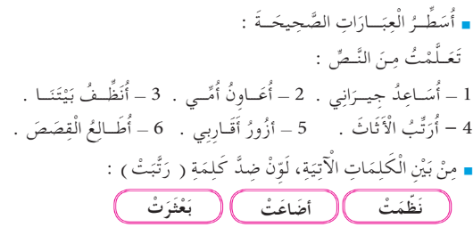  -ينجز على دفتر الأنشطة: -التمرين رقم 2 ص 20 أفهم وأجيب / -التمرين رقم 4 ص 21 أثرى لغتي  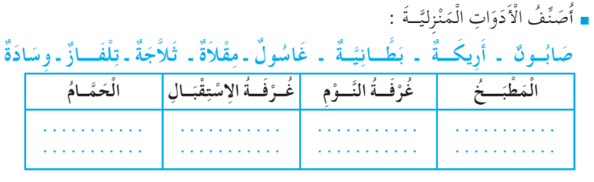 |  |  | الإنجاز الفردي ثم التصحيح الجماعي
المقطــــع التعلّمــي2: العائلة |  | الفوج : السنة 20 ابتدائي
الميدان : التعبير الكتابي |  | الأسبوع : 02
النشاط : إملاء 02 |  | الحصة : 13
الــمحــتــوى : حرف الميم |  | المدة : 30د
الهدف التعلمي: يكتب المتعلم ما يملى عليه من مقاطع وكلمات مراعيا حجم الحرف والسطر والمسافة.
الـمـراحل | الوضعيات التعليمية التعلّمية والنشاطات المقترحة |  | المؤشرات
مرحلة الانطلاق | يسأل المعلم: ما هو الحرف الّذي تعرفنا عليه سابقا؟ مطالبة المتعلمين كتابته على اللوحة مع بعض الحركات  على الألــــــواح: يملي المعلم الكلمات التي تتضمن الحرف ← مستشار _ عالم |  | يجيب  يكتب
مرحلة بناء التعلمات | النشاط الأول ألاحظ ثم أجيب:  - يكتب المعلم و يقرأ المتعلم الكلمات الآتية :  عَالـِــمٌ  مِـفْـتَـاحٌ  رُمَّـانٌ  مَــسْـجِدٌ  ◄ يقوم المعلم بمحو الحروف و مطالبة المتعلم بإتمام الحروف الناقصة في مواضعها .  عَالـِــ..  ..ـفْـتَـاحٌ  رُ ... نٌ  ..ـسْـجِدٌ  -على كراس المحاولات يكتب المتعلم ما يملى عليه من كلمات :  برميل _ مسبح _ ملاعب _ طماطم .....  لنشاط الثاني (الإملاء المنظور) الخطوات:  عرض الجملة على السبورة: رَسَمَ مَحْمُودُ مَدْرَسَةً جَمِيلَةً  - تداول المتعلمين على قراءة الجملة  - دعوة المتعلمين للتّأمل والملاحظة الدقيقة  - إخفاء الجملة  - الشروع في إملاء الجملة كلمة كلمة  - التقويم الذّاتي: تصحيح الكراريس فرديا  ثم جمع الأخطاء الشّائعة بين المتعلمين ومناقشتها فيما بينهم  - تصويب الأخطاء على الكراريس بالقلم الأخضر  - تشجيع الإنجازات الجيدة وتثمينها لبث روح المنافسة |  | يلاحظ  يقرأ ثم يكمل الكلمات بالحرف المناسب  يكتب ما يملى عليه  يلاحظ  يقرأ  يكتب على الالواح أو الكراس  يقارن ويصحح
التدريب والاستثمار | إملاء : على كراس القسم أو كراس المحاولة : أستمع جيدا ثم أكتبُ :  قالت مريم : أبي محمد و أبي بديعة وأسكن في الجنوب |  | ينجز  فرديا ويصحح جماعيا
المقطــــع التعلّمــي2: العائلة |  |  | الفوج : السنة 20 ابتدائي
الميدان : فهم المكتوب |  |  | الأسبوع : 02
النشاط : إدماج |  |  | الحصة : 14
الــمحــتــوى : حرف الباء و حرف الميم |  | المدة: 01سا
الهدف التعلمي: يسترجع معارفه ومكتسباته القبلية ويوظفها لحل وضعيات مختلفة عن طريق اللعب.
الـمـراحل | الوضعيات التعليمية التعلّمية والنشاطات المقترحة |  |  | المؤشرات
مرحلة الانطلاق | -على الألواح: يملي المعلم الكلمات ← بلبل – ملعم – مبلول  -يقرأ المتعلم الحروف المدروسة ( ب - م ) على سبورة الحروف مع جميع الحركات . |  |  | يكتب يقرأ
مرحلة بناء التعلمات | توظيف الصيغ المدروسة: يقوم المعلم بكتابة الجمل على السبورة :  سَأَلَ أَحْمَدُ خَدِيجَةَ قَائِلًا: هَلْ رَأَيْتِ ........... الطَّائِرَ الْمُحَلِّقَ بَعِيدًا ؟  خَدِيجَةُ : ......... بُومَةٌ ، تنَامُ نَهَارًا وتخْرُجٌ ............ .  يقرأ المعلم ثم المتعلم الجمل، و يعبّر عنها المتعلم باستعمال الصيغ: ذلك- تلك- ليلا.  الظواهر الصرفية و النّحوية : أكمل الجمل بما يناسب :  1/ أنا أطلبُ العلم ← ....... نطلبُ العلمَ.  2/ أنا أحافظُ على الصّلاة ← نحنُ ............. على الصّلاة .  3/ نحنُ نمارسُ الرّياضة ← ....... أُمارسُ الرّياضةَ.  4/ نحنُ نلعبُ بالثّلجِ ← أَنا .............. بالثّلجِ .  كتابة و قراءة وتثبيت الحروف: 1- الصفحة 39 : إنجاز أيقونة أحسن قراءتي / أتدرب على الإنتاج الكتابي .  2-على كراس القسم ينجز المتعلم التمارين التالية : أصنّف في الجدول الكلمات الآتية :  ذرة - بقرة - نمر - ثوم - حبل - تمثال- غراب – جبال - مطر.  3- أعبر عن الصور بكلمات تحتوي على حرفي الميم أو الباء :        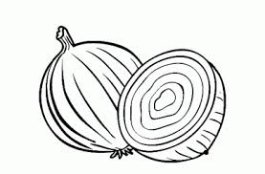  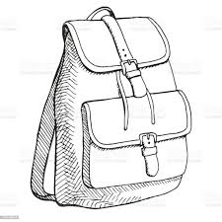    ......................... ........................ ......................... ........................ ......................... ........................ |  |  | يكمل باستعمال الصيغة المناسبة  يكمل الجمل بما يناسب الضمير  يفهم التعليمة وينجز المطلوب  يعبر عن الصور بكلمات تحتوي الحروف المدروسة
  حرف الميم | حرف الباء
  .................... / .........................  .................... / ......................... | .................... / .........................  .................... / .........................
التدريب  والاستثمار | مسابقة الحروف :  -كل تلميذ يكتب أكبر عدد من الكلمات تحتوي على حرف الباء يفوز بالمسابقة  -كل تلميذ يكتب أكبر عدد من الكلمات تحتوي على حرف الميم يفوز بالمسابقة  -تكريم التلاميذ الفائزين (العمل بالأفواج إن أمكن) + ينجز ت 7 صفحة 21 من دفتر الأنشطة |  |  | يكوّن كلمات  تحتوي على الحرفين
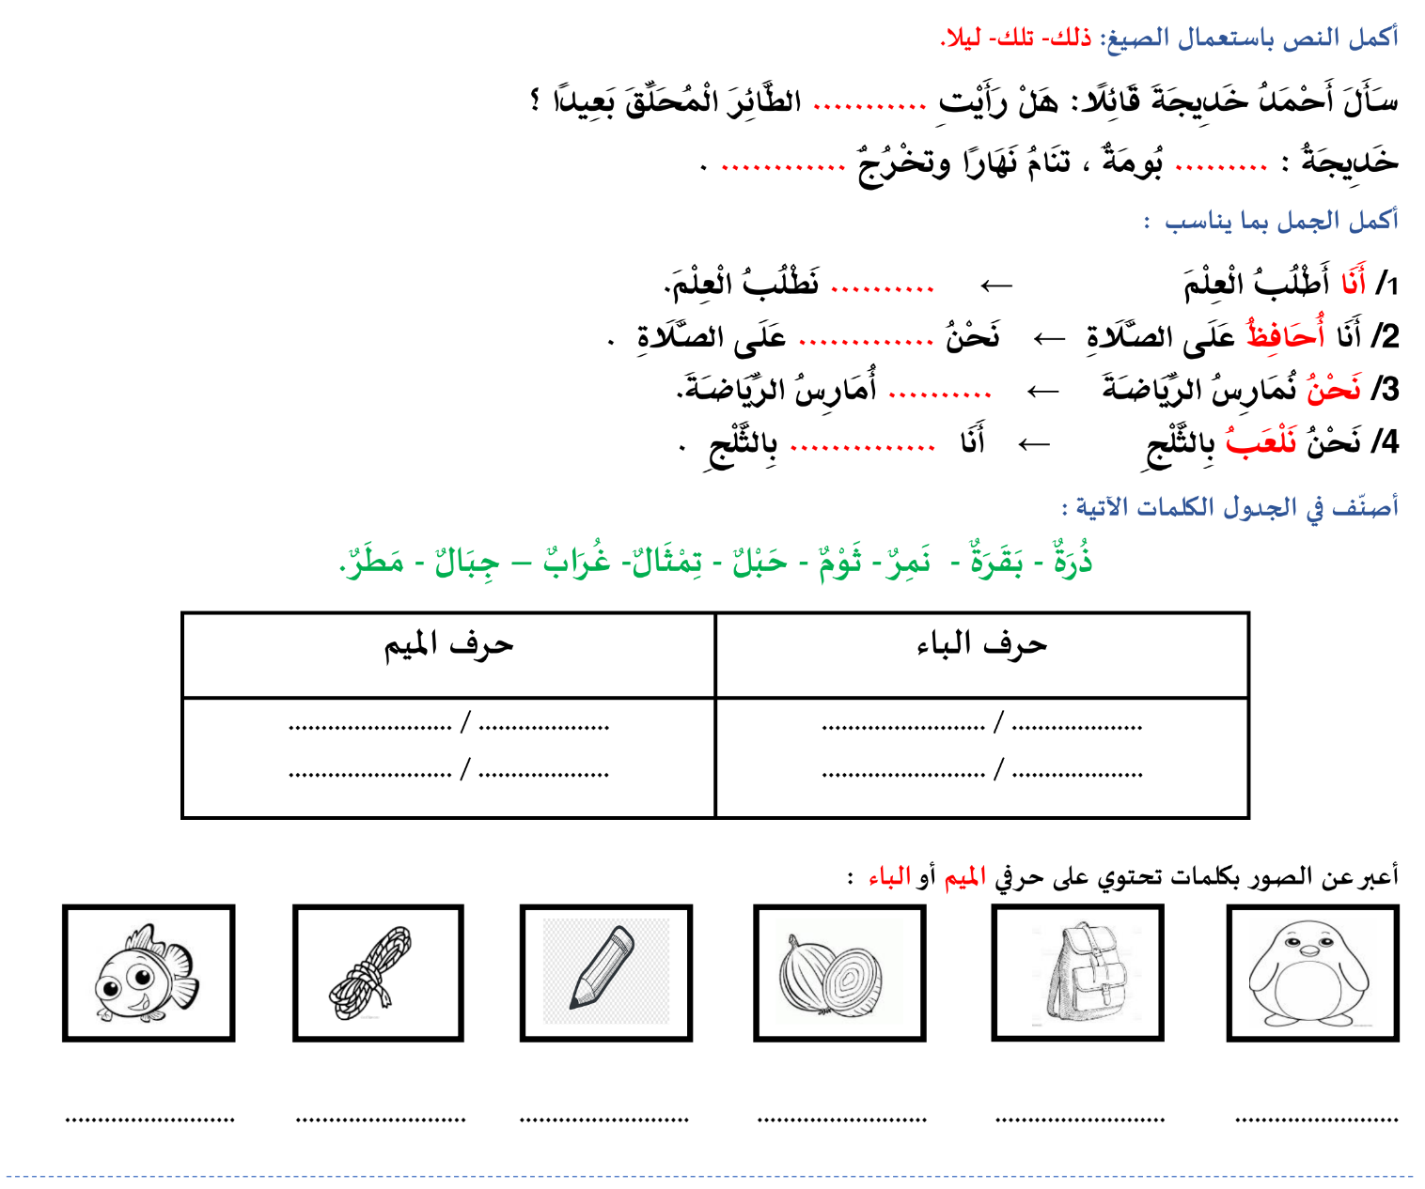

أكمل النص باستعمال الصيغ: ذَلِكَ- تِلْكَ- لَيْلًا.
سَأَلَ أَحْمَدُ خَدِيجَةَ قَائِلًا: هَلْ رَأَيْتِ ........... الطَّائِرَ الْمُحَلِّقَ بَعِيدًا ؟
خَدِيجَةُ : ......... بُومَةٌ ، تنَامُ نَهَارًا وتخْرُجٌ ............ .
أكمل الجمل بما يناسب :
1/ أَنَا أَطْلُبُ الْعِلْمَ ← ........... نَطْلُبُ الْعِلْمَ.
2/ أَنَا أُحَافِظُ عَلَى الصَّلَاةِ ← نَحْنُ ............. عَلَى الصَّلَاةِ .
3/ نَحْنُ نُمَارِسُ الرِّيَاضَةَ ← ........... أُمَارِسُ الرِّيَاضَةَ.
4/ نَحْنُ نَلْعَبُ بِالثَّلْجِ ← أَنَا .............. بِالثَّلْجِ .
أصنّف في الجدول الكلمات الآتية :
ذُرَةٌ - بَقَرَةٌ - نَمِرٌ - ثَوْمٌ - حَبْلٌ - تِمْثَالٌ- غُرَابٌ – جِبَالٌ - مَطَرٌ.
حرف الميم | حرف الباء
.................... / .........................  .................... / ......................... | .................... / .........................  .................... / .........................

أعبر عن الصور بكلمات تحتوي على حرفي الميم أو الباء :

......................... .......................... .......................... .......................... .......................... ..........................

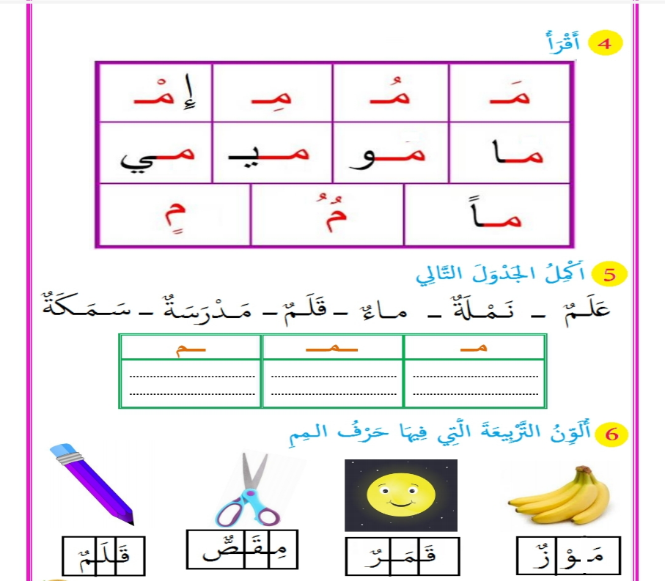
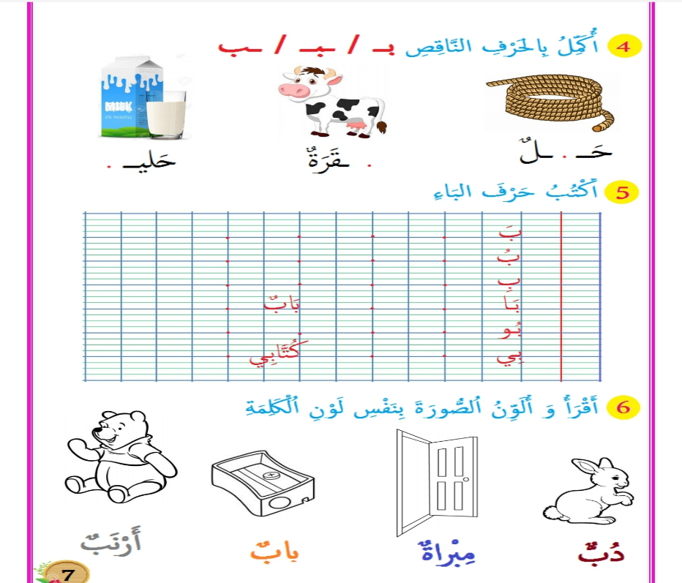
ffffffffggggg
gggggg

ffffffffggggg
gggggg

ffffffffggggg
gggggg

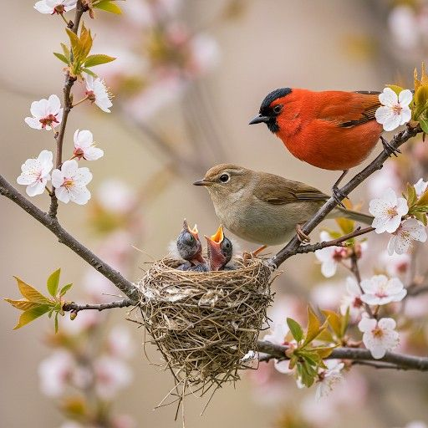

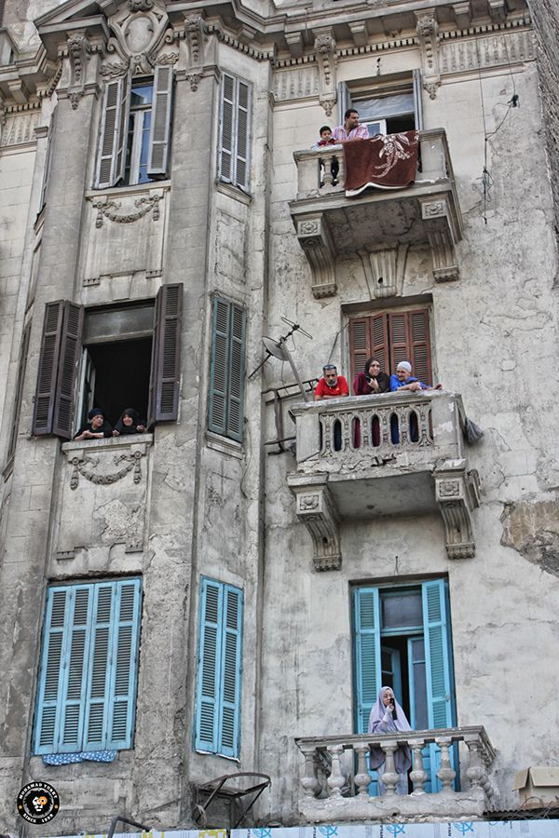

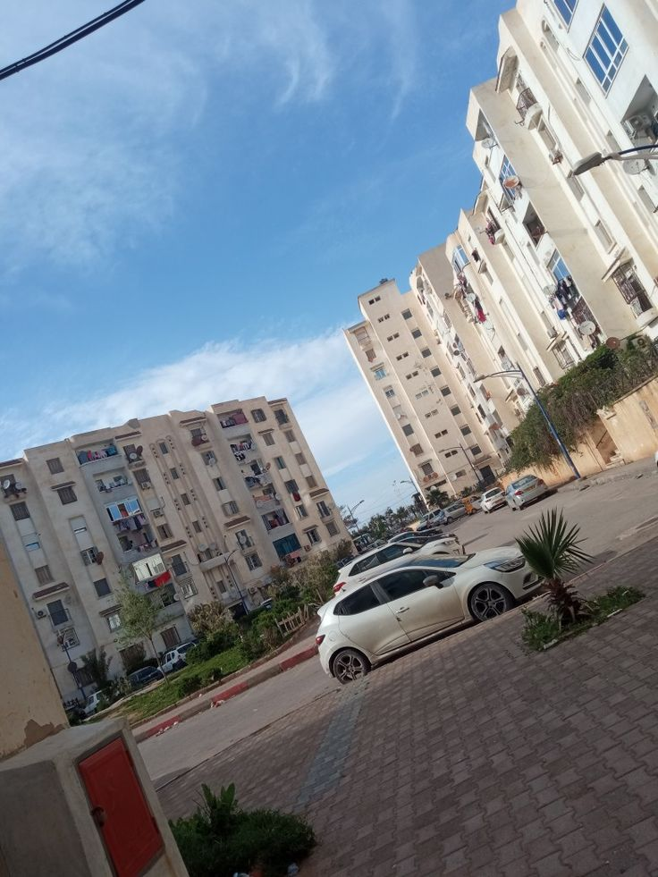

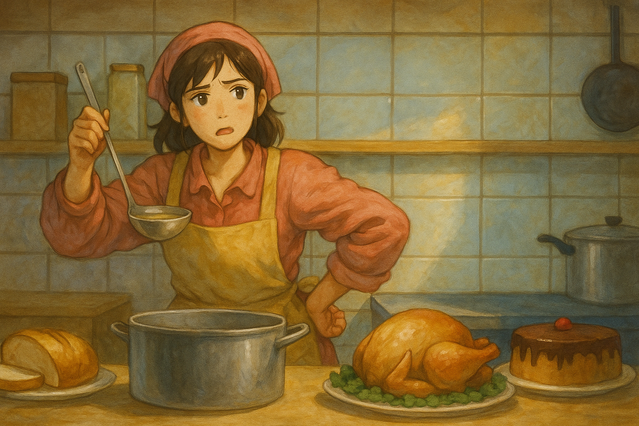

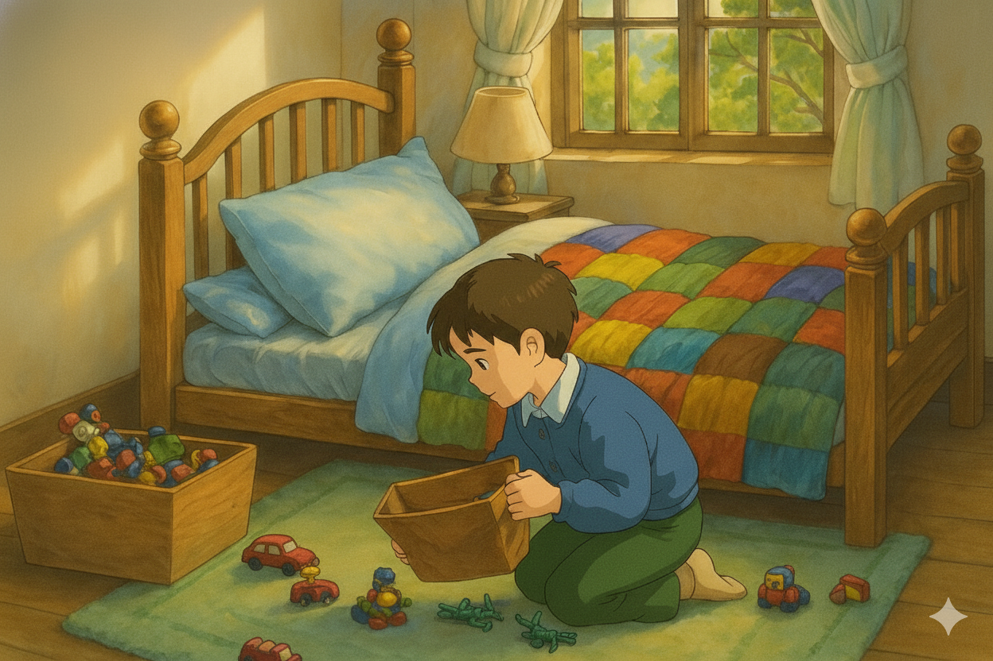

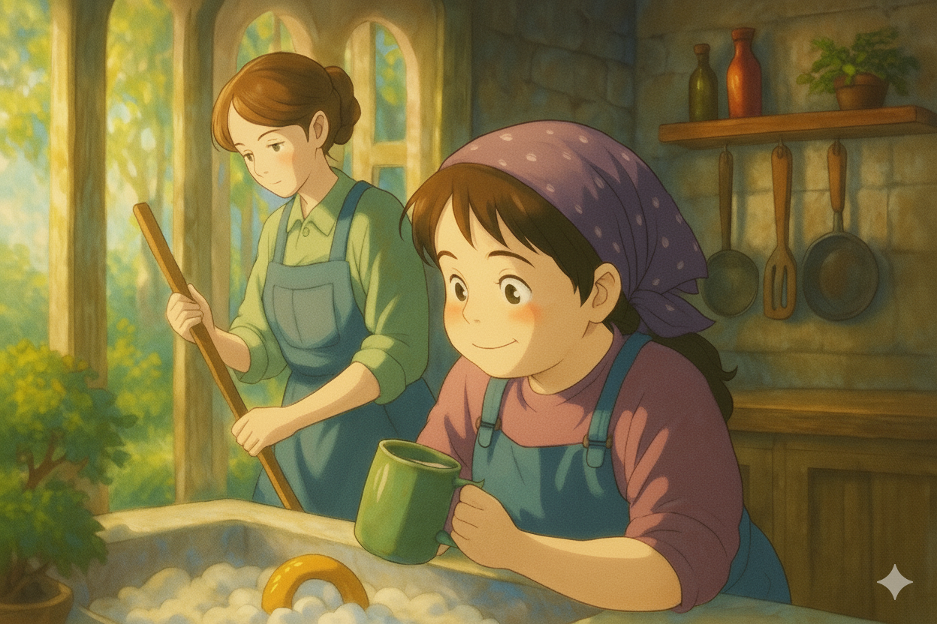

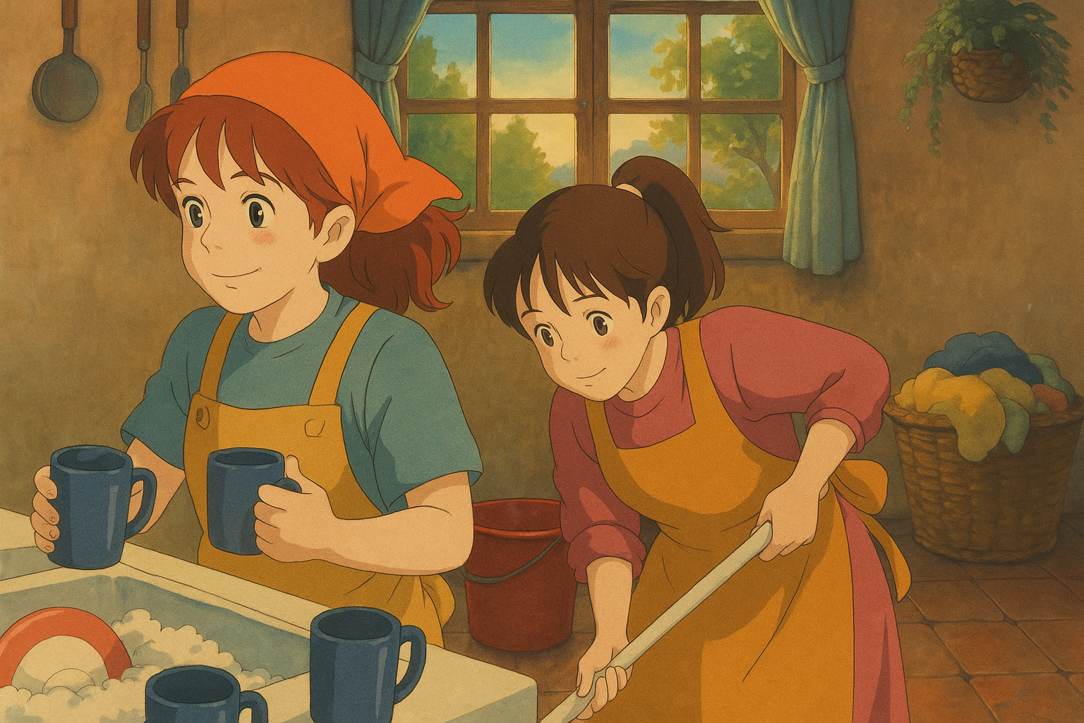

-صفحتي التعليمية على الفيسبوك :
https://www.facebook.com/profile.php?id=61561266482310

